|  |  |
| --- | --- |
|  | **SOF205** |

### **Báo cáo Lab 8**

**Môn: Dự Án Mẫu C#**

Mã số sinh viên : PS16903

Họ tên sinh viên : Nguyễn Thành

Lớp : IT16318_3

Giảng viên : Lại Minh Đăng

# Kiểm thử phần mềm và sửa lỗi

## Lập bảng test case theo mẫu & Thực hiện manual test

* 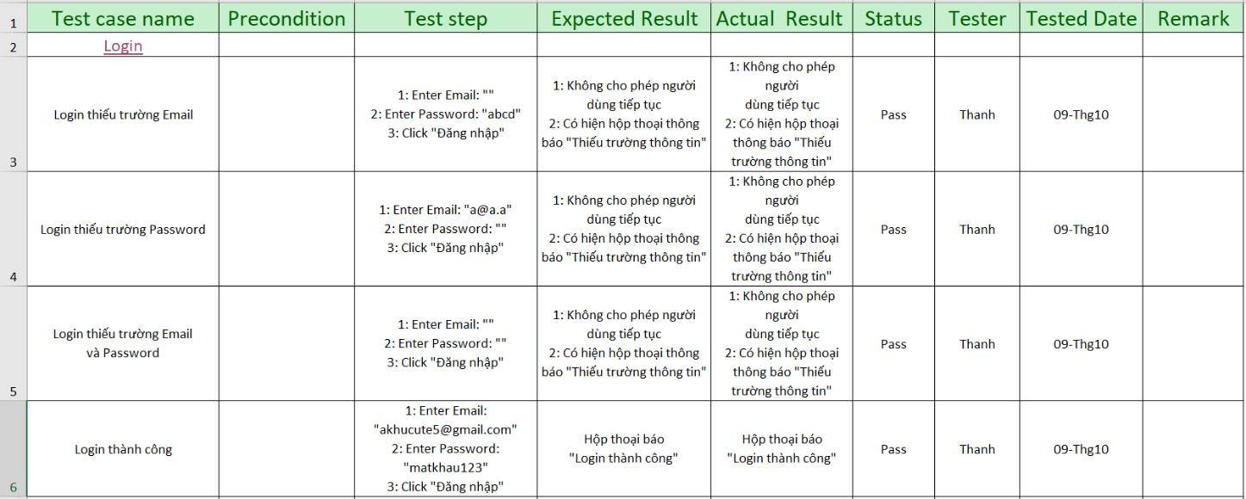Login
* Thêm nhân viên

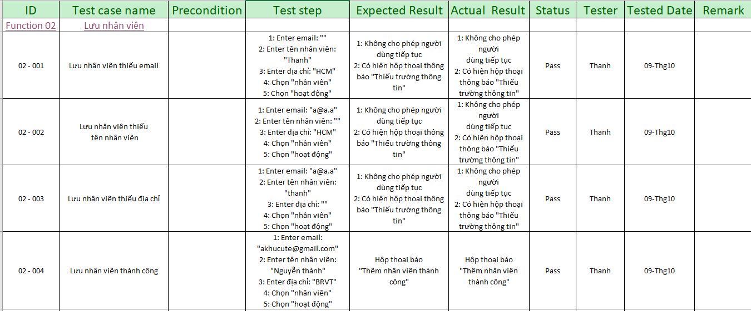

* Thêm khách hàng

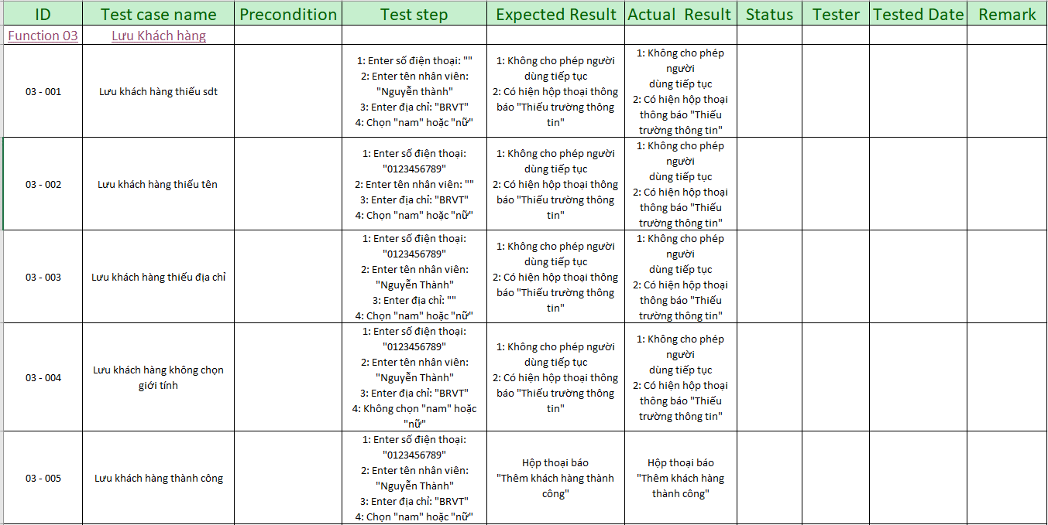

* 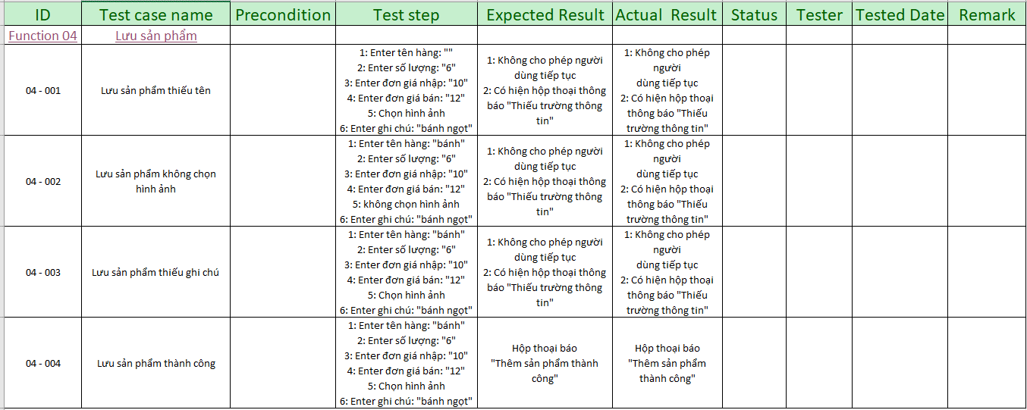Thêm sản phẩm

## Tạo automation unit test

* Test DAL_NhanVien

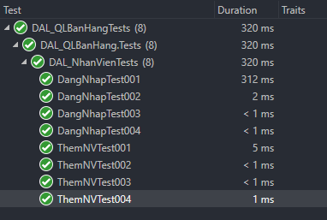

* 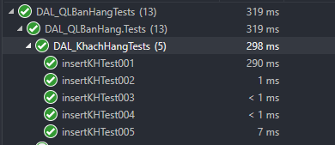Test DAL_KhachHang
* 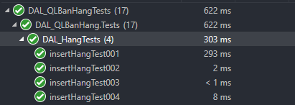Test DAL_KhachHang

# Đóng gói và triển khai

## Sản phẩm phần mềm

|  |  |  |
| --- | --- | --- |
| **TT** | **Thành phần** | **Mô tả** |
| 1 | QLBanHang_Setup.exe | File cài đặt |
| 2 | QLBanHang.sql | Cơ sở dữ liệu |
| 3 | Readme.txt | Hướng dẫn cài đặt |
| 4 | Huongdan.txt | Hướng dẫn sử dụng |

## Hướng dẫn cài đặt

* Bước 1: Open file QLBanHang_Setup.exe
* Bước 2: Chọn Next -> chọn install now
* Bước 3: Chọn đường dẫn lưu file
* Bước 4: Nhấn install

# KẾT LUẬN

## Khó khăn

* Chưa hoàn toàn nắm chắc được các quy trình thực hiện. Nhiều phần code không hiểu được như phần mở form rồi check form mở chưa rất phức tạp.

## Thuận lợi

* Không quá khó đối với bản thân học được rất nhiều thứ hay kiến thức mới và hiểu được quy trình thực hiện dự án căn bản.